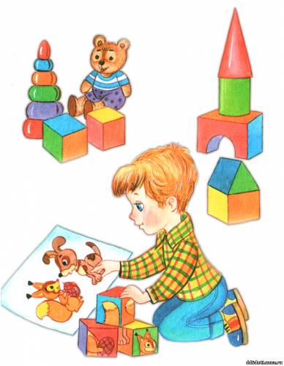
Консультация для родителей на тему:
«Игры, в которые можно поиграть с ребенком дома».
Придя домой из детского сада, с ребенком стоит играть в спокойные игры. Почему в спокойные? Для того, чтобы ребенок успокоился, нервная система не возбуждалась и ребенок мог спокойно уснуть. Стоит ли ребенку давать возможность самому выбирать игры, в которые он будет играть? Да, конечно, но при этом мы должны учитывать энергичность игры (она должна быть спокойной). Педагоги и психологи утверждают, что ребенка стоит заранее готовить к окончанию игры, при этом, наводить его словом к тому, что игра скоро окончится и он будет спать. Данными фразами могут выступать следующие: «(Имя ребенка), собирай свои игрушки, они уже устали и будут спать», «(Имя ребенка), заканчивай свою игру, мы скоро будем мыться и спать», «Давай соберем игрушки, а завтра поиграем опять?». Повторите фразу несколько раз, помогите ребенку собрать игрушки, но не в коем случае не делайте это мгновенно, резко и неожиданно для ребенка.
Безусловно, есть дни, в которые стоит играть с ребенком не только в спокойные игры. Это выходные дни, когда ребенок находится дома, с Вами, Уважаемые мамы и папы, бабушки и дедушки, дни, когда ребенок не посещает детский сад из-за болезни. В эти дни стоит сменять вид деятельности дошкольника для того, чтобы он не переутомлялся. В этом Вам поможет перечень игр, в которые можно играть с ребенком дома.
«Найди игрушку»
Спрячьте маленькую игрушку. Пусть ребенок поищет ее, а найдя, обязательно определит местонахождение: на ..., за ..., между ..., в ..., у ... и т.п. Потом поменяйтесь ролями.
«Чего не стало?»
Поставьте на стол десять игрушек в ряд. Предложите ребенку пересчитать их и запомнить расположение. Затем попросите его закрыть глаза. Уберите две любые игрушки. После чего ребенок открывает глаза и отвечает на вопросы:
- Игрушек стало больше или меньше?
- Какие игрушки исчезли?
Положи столько же»
В игру можно играть везде. Взрослый выкладывает в ряд камешки (каштаны). Ребенок должен положить столько же, не считая (один под другим). Усложните игру, предложите положить больше камешков или меньше тоже в ряд.
«Чудесный мешочек»
На столе лежит мешочек со счетным материалом (мелкие игрушки или пуговицы, фасолинки, бусинки, каштаны) и цифры. Взрослый хлопает несколько раз в ладоши, просит ребенка отсчитать столько же игрушек, сколько тот услышит хлопков, и положить рядом соответствующую карточку с цифрой или нужным количеством кружочков. Потом можно поменяться ролями.
«Кто больше?»
Перед играющими на столе две кучки мелких пуговиц (фасолинок). По команде игроки в течение определенного времени откладывают из кучки пуговицы по одной. Потом считают, кто больше отложил. Можно усложнить игру: откладывать пуговицы левой рукой.
Пусть совместные часы, проведенные наедине с ребенком,
не пройдут даром!

